Katja Černjavič
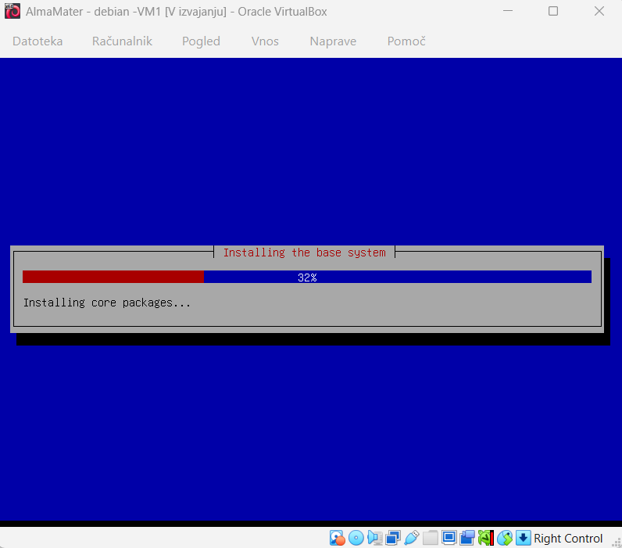
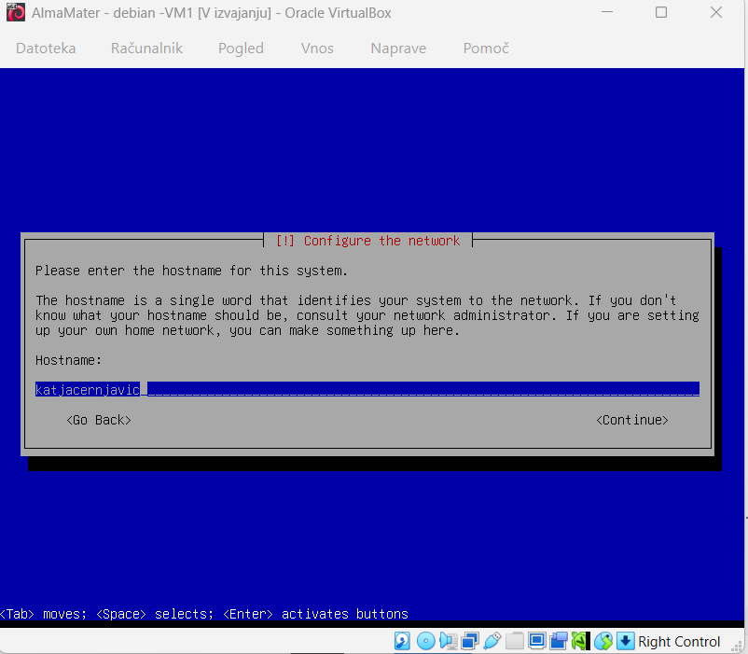

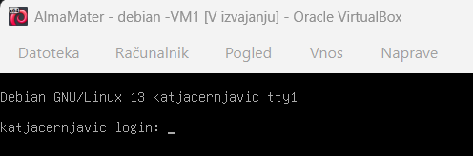

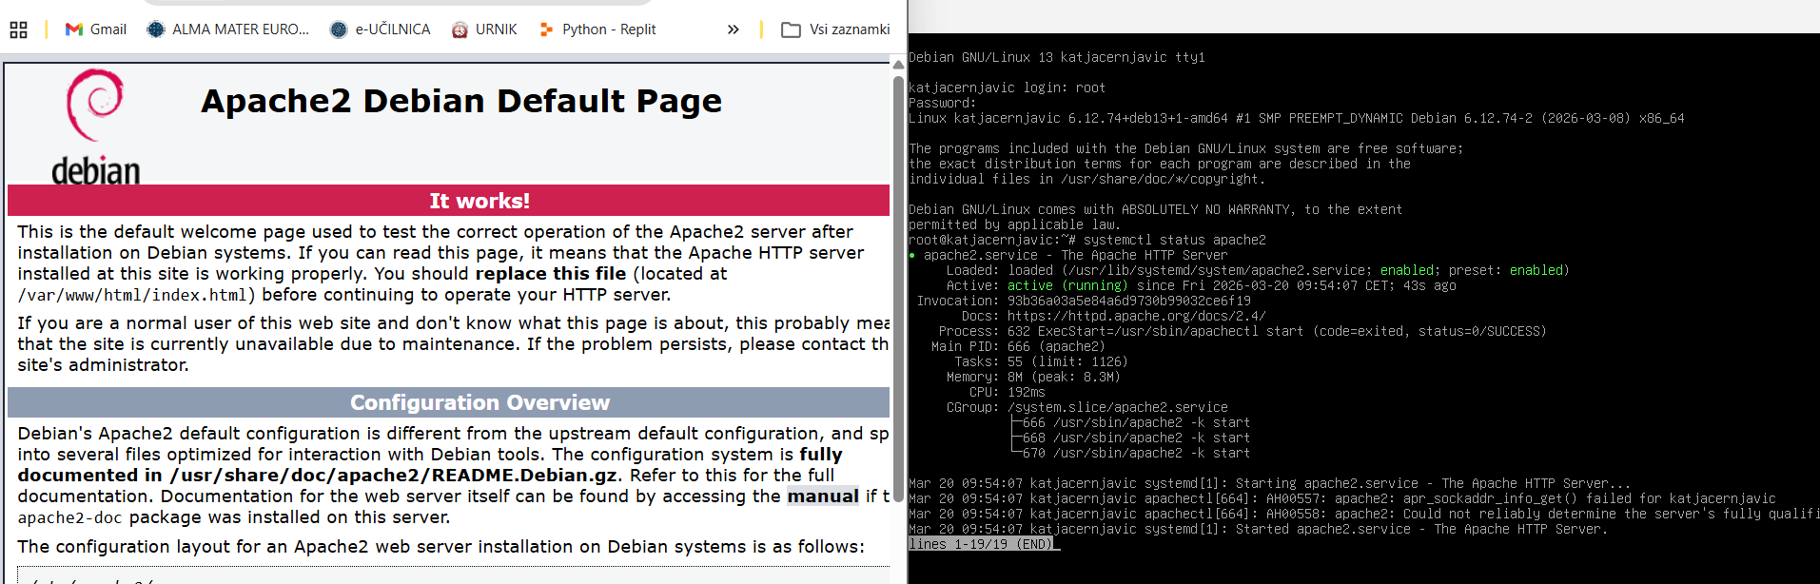

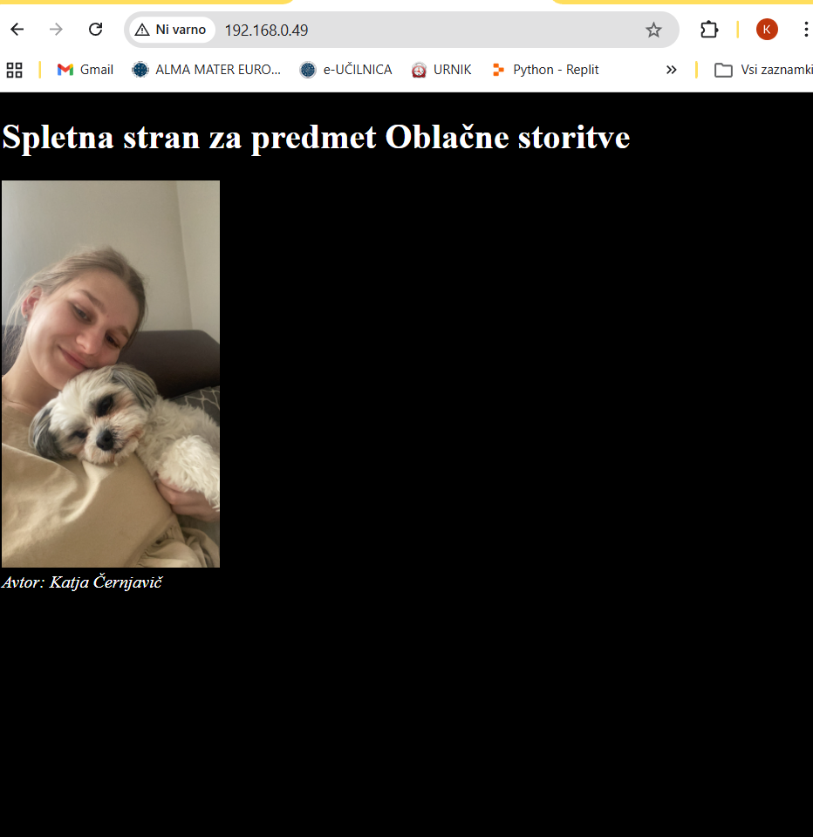

Vprašanja
Kaj je operacijski sistem in kakšna je njegova vloga v računalniku?
Kaj je IP naslov in zakaj ga potrebujemo v omrežju?
Kakšna je razlika med lokalnim in javnim IP naslovom v praksi?
Katere so glavne prednosti virtualnega računalnika v primerjavi z navadnim?
Katere so slabosti uporabe virtualnega računalnika?
V katerih primerih je bolje uporabiti virtualni računalnik namesto fizičnega?
Kaj pomeni kratica CPU, RAM in SSD ter kakšna je njihova vloga?
Kaj je SSH in zakaj ga uporabljamo?
Kaj je razlika med routerjem in switchom?
Zakaj potrebujemo root uporabnika?

